**МКОУ Ленинаульская средняя общеобразовательная школа №2**

**имени Героя Российской федерации Юрия Салимханова**



**МКОУ ЛСОШ №2 3 а класс Бибасханова Р. А. 2018-2019уч.год.**

***Викторина***

***«Весёлая математика»***

***для учащихся 3а класса***

в рамках недели математики.



***Цель:*** активизация познавательной деятельности обучающихся на уроках и внеклассных занятиях по математике.

***Задачи:***

* Способствовать формированию интереса к урокам математики.
* Закреплять знания математических терминов, умения выполнять вычислительные действия на изученные случаи умножения, деления, вычитания и сложения.
* Способствовать развитию логического мышления, речи, памяти, внимания.

***Ход мероприятия:***

1. ***1.Организационный момент.***

- Здравствуйте, друзья! Сегодня в рамках недели начальных классов у нас с вами викторина « Весёлая математика ». Приглашаем всех мальчишек и девчонок принять участие! Не забудьте взять с собой быстроту, находчивость, смекалку.

- Чтобы вам настроиться на работу, послушайте стихотворение и … доскажите словечко…

Чтоб водить корабли,   
Чтобы в небо взлететь,   
Надо многое знать,  
Надо много  уметь!   
И при этом, и при этом,   
Вы заметьте-ка,   
Очень важная наука …

Все: **МАТЕМАТИКА**

Почему корабли не садятся на мель,   
А по курсу идут сквозь туман и метель,   
Потому что, потому что,   
Вы заметьте-ка, Капитанам помогает …

Все: **МАТЕМАТИКА**

Чтоб врачом, моряком   
Или летчиком стать,   
Надо прежде всего математику знать!   
И на свете нет профессии.   
Вы заметьте-ка,   
Где бы нам не пригодилась…

Все: **МАТЕМАТИКА**

- У нас будут две команды и жюри. Начинаем!

***2. Проведение викторины.***

**1. Конкурс “Разминка”**

(за каждый правильный ответ – 1 балл)

Команды поочередно вытягивают вопросы и через 30 секунд дают ответ.

1. Каких камней не бывает в море?    ***(Сухих)***
2. На какое дерево садится ворона во время дождя?  ***(На мокрое)***
3. Может ли страус назвать себя птицей?   ***(Нет, он не умеет говорить)***
4. Как поймать тигра в клетку?  ***(Тигров в клетку не бывает, они полосатые)***
5. Когда “руки” бывают местоимением?  ***(Когда они вы-мы-ты)***
6. Когда лошадь бывает хищным зверем? ***(Когда бежит рысью)***
7. Что делает сторож, когда у него на шляпе сидит ворона? ***(Спит)***
8. Сколько в городе Кемерово поворотов? ***(Два, направо и налево)***
9. Когда петух стоит на одной ноге, он весит 5кг. Сколько он будет весить, если встанет на две ноги? ***(5 кг)***
10. Что было “завтра”, а будет “вчера”? ***(сегодня)***
11. Назовите пять дней, не называя чисел и названий дней?***(Позавчера, вчера, сегодня, завтра, послезавтра)***
12. Сколько горошин может войти в стакан? ***(Ни одной, т. к. не умеют ходить)***
13. Если в 12 ч ночи идет дождь, то можно ли через 72 ч ожидать солнца? ***(Нет, т. к. будет ночь)***
14. Сколько месяцев в году содержит по 30 дней? ***(Все месяцы, кроме февраля)***
15. В каком числе столько же цифр, сколько букв в его названии?***(Сто, 100 или миллион, 1000000).***

***2 конкурс « Сосчитай – ка !»***

*( Задачи задаются командам по порядку, если ответа нет или он неправилен, то ответ даёт другая команда. За правильный ответ команда получает 1 балл.)*

1. * Дед, баба, внучка, Жучка, кошка, мышка тянули, тянули репку, наконец, вытянули. Сколько глаз увидели репку? (**12)**

*Кузнец подковал тройку лошадей. Сколько подков ему пришлось сделать? **(12)**

1. * Один ослик нёс 10 кг сахара, а другой – 10 кг ваты. У кого поклажа была

тяжелее? **(одинаковая)**

* Наступил долгожданный декабрь. Погода стояла хорошая. У нас в саду

сначала зацвели сливы, а потом три яблони. Сколько деревьев зацвело?

**(нисколько: в декабре деревья не цветут)**

1. * Около столовой, где обедали лыжники, было воткнуто в снег 20 лыж и 20 палок. Сколько лыжников ходило в поход? **(10)**

* По морю плыли 9 акул. Они увидели косяк рыб и нырнули в глубину.

Сколько акул осталось в море? **(9)**

**4.** * В комнате четыре угла. В каждом углу сидит по кошке. Напротив каждой кошки – три кошки. Сколько всего кошек в комнате? **(4)**

* Сколько лет рыбачил старик из « Сказки о рыбаке и рыбке » прежде, чем ему попалась рыбка? **(30 лет и 3 года)**

**5.** * Сколько лап у двух медвежат? **(8)**

* Сколько ног у трёх коров? **(12)**

***3 конкурс « Геометрия »***

1. * Верёвку разрезали на 4 части. Сколько сделали разрезов? **(3)**

*У палки два конца. Сколько станет концов, если один конец отпилить?

**(будут 2 палки, 4 конца)**

1. Мячи сложили пирамидой. Сколько здесь мячей? **(25)**

*(У каждой команды лист с изображением пирамиды из мячей.)*



**3.** ***Геометрические фигуры (3класс)***

1.) Как называется линия, имеющая начало, но не имеющая конца?

2.) Назовите многоугольник с наименьшим количеством углов.

3.) Как называется фигура, не имеющая углов?

4.) Сколько прямых углов у прямоугольного треугольника?

5.) Как называется треугольник с двумя одинаковыми сторонами?

6.) Дайте иное определение ломаной замкнутой линии из 3 звеньев.

7.) Как называется прямоугольник с 4 равными сторонами?

8.) Что находится сложением всех длин сторон многоугольника?

***Будь внимательным!***

***Сколько на чертеже различных треугольников?***

***4.конкурс « Задачи – шутки »***

**1**.* Летела стая гусей. Один гусь впереди и два позади, один позади и два впереди, один гусь между двумя и три в ряд. Сколько было гусей? **(3)**

**2**.По дороге шли две мамы, две дочки и бабушка с внучкой. Сколько всего было человек? **(3)**

**3.** Продолжите утверждение…

* Если красный карандаш в 3 раза длиннее синего, то синий…..(**в 3 раза короче красного)**

**4.** Продолжите утверждение…

* Если книга дороже тетради, то тетрадь ….. **(дешевле книги)**

**5.** * Сколько рогов у 2 коров? **(4)**

**6.** Двое детей играли в шашки 2 часа. Сколько времени играл каждый из них?

**(2)**

**7.** * Коля ищет друзей, которые от него спрятались. Вдруг он замечает 8 ног.

Сколько детей спряталось? **(4)**

**8.** Сколько ушей у трёх котят? **(6)**

**9.** * Если петух закричит изо всех сил, то человек проснётся. Сколько надо петухов, чтобы проснулось 4 человека? **(1)**

**10.**Тройка лошадей пробежала 30 км. Сколько км пробежала каждая лошадь? **(30)**

***5 конкурс « Ребусы »***

*( Каждая команда получает листок с ребусами. Игроки каждой команды ребусы отгадывают и ответы пишут на листе бумаги. За каждый разгаданный ребус команда получает 1 балл.)*

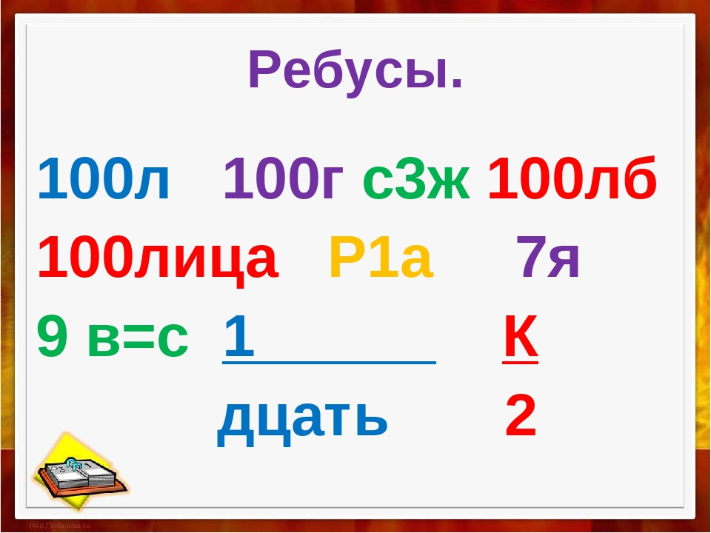

***6 конкурс « Математические загадки»***

На лесенке- стремянке

Развешаны баранки.

Щелк да щелк – пять да пять –

Так мы учимся считать. ***(Счеты)***

Черненькая, хвостатенькая,

Не лает, не кусает,

А из класса в класс

Не пускает. ***(Двойка)***

**1.**Первое — предлог, второе — летний дом, а целое порой решается с трудом.

***(Задача)***

**2)** Возьми число из первого десятка,

Местоимение к нему добавь.

Получишь слово, вот и вам отгадка –

И сможешь маму, папу и себя назвать. ***( Семья)***

**3.**10 солдат строились в ряд,  
10 солдат шли на парад.  
9/10 было усатых.

Сколько там было безусых солдат? ***(Один)***

**4.**10 солдат строились в ряд,

10 солдат шли на парад.

8/10 было носатых.

Сколько там было курносых солдат? ***(Два)***

***7конкурс «Логические задачи»***

*(Команды получают задачи на листочках, внимательно их читают и заполняют таблицы. За каждую верно решённую задачу команда получает 1 балл.)*

**Задача 1.** Ребята измеряли шагами длину игровой площадки. У Лизы получилось 25 шагов, у Полины – 27, у Максима – 22, а у Юры – 24. У кого из ребят самый короткий шаг? **(У Полины)**

**Задача 2.** На часах было 11:45, когда начался мультфильм. Он длился 50 минут. Точно в середине просмотра пришла мама и позвала обедать. Какое время показывали часы в этот момент? **(12:10)**

**Задача 3.** Четыре девочки ели конфеты. Аня съела больше, чем Юля. Ира – больше, чем Света, но меньше, чем Юля. Расставь имена девочек в порядке возрастания количества съеденных конфет. **(Света, Ира, Юля, Аня)**

**Задача 4.** У сороконожки 90 ножек. Она купила 13 пар сапожек. Но при этом 16 ног остались босыми. Сколько пар старых сапожек было на сороконожке до покупки новых сапожек? **(24)**

***3. Подведение итогов. Награждение победителей.***

- Молодцы! Выиграла команда …